Notions fondamentales sur les différentes molécules antibactériennes et leur prescription

Dans le traitement des infections, il est important que la molécule antibactérienne utilisée atteigne rapidement le lieu de l’infection et qu’elle y soit maintenue pendant une durée et a une concentration adéquate.
La concentration moléculaire atteinte sur le lieu de l’infection dépend de la dose d’antibactérien utilisée, de la voie d’administration, et de la capacité de la molécule à atteindre le tissu infecté. Cette dernière varie en fonction du pH de l’organisme et de l’état d’ionisation de la molécule antibactérienne. Mis à part les composés de très faible poids moléculaire, qui peuvent traverser passivement les pores membranaires des cellules, seules les molécules non ionisées et suffisamment liposolubles peuvent traverser les membranes cellulaire, passer dans la circulation systémique voire même atteindre l’intérieur des cellules.
La constante d’équilibre de dissociation dans l’eau d’une molécule est appelée constante d’acidité et est définie par le pKa.
Pour une molécule antibactérienne acide (pKa < 7) : si le pH de l’organisme est supérieur au pKa, la molécule sera essentiellement sous forme ionisée et ne pourra donc pas traverser les membranes cellulaires. Elles seront actives uniquement sur les bactéries extracellulaires.
Pour une molécule antibactérienne basique (pKa > 7) : si le pH de l’organisme est inférieur au pKa, la molécule sera essentiellement sous forme ionisée.
Pour rappel : le pH sanguin est d’environ 7,4 chez les carnivores domestiques. Le pH de l’estomac est inferieur à 1. Le pH intestinal est légèrement supérieur à 7. Le pH intracellulaire est d’environ 7.
Les composés basiques faibles (ou neutres) et à forme non ionisée (fni) liposolubles ont une distribution de type intracellulaire.
Les composés basiques faibles à fni hydrosoluble et les composés acides faibles ont une distribution de type extracellulaire.

Qu’est-ce qu’un antibiotique ?
Les antibiotiques sont des médicaments capables d’entraîner la destruction (effet bactéricide) ou l’arrêt de la multiplication (effet bactériostatique) des bactéries.
Un grand nombre d’antibiotiques sont des molécules naturelles, fabriquées par les micro-organismes eux-mêmes : des champignons ou d’autres bactéries. Ils les produisent pour éliminer les bactéries concurrentes avec lesquelles ils sont en compétition dans leur biotope.
En tant que médicament, à partir d’une certaine concentration et/ou au bout d’un certain temps, les antibiotiques permettent d’assurer efficacement et en toute sécurité, le contrôle de nombreuses bactéries pathogènes à l’origine des maladies dites infectieuses humaines et animales. Ils n’ont en revanche aucune action contre les virus.
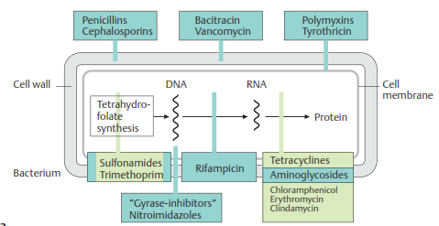

Figure : Mode d’action des antibiotiques sur la bactérie

Les antibiotiques exercent plusieurs actions sur les bactéries (figure) telles que :
1. Inhibiteurs de la synthèse de la paroi cellulaire : Les membres de cette classe comprennent les antibiotiques β-lactames tels que les pénicillines et les céphalosporines, en plus de la bacitracine et de la vancomycine.
* Les pénicillines perturbent la synthèse de la paroi cellulaire en inhibant la trans peptidase. Lorsque les bactéries sont en phase de croissance et de réplication, les pénicillines sont bactéricides; à la suite de défauts de la paroi cellulaire, les bactéries gonflent et éclatent.
* Céphalosporines ont une activité bactéricide en raison de l’inhibition de la trans peptidase.

* Autres inhibiteurs de la synthèse de la paroi cellulaire. La bacitracine et la vancomycine interfèrent avec le transport des peptidoglycanes à travers la membrane cytoplasmique et ne sont actives que contre les bactéries à Gram positif.

2. Inhibiteurs de la synthèse du tétrahydrofolate (THF)
L'acide tétrahydrofolique (THF) est un coenzyme dans la synthèse des bases de la purine et de la thymidine. Ce sont des constituants de l'ADN et de l'ARN et sont nécessaires à la croissance et à la réplication cellulaire. L'absence de THF entraîne une inhibition de la prolifération cellulaire.
La formation de THF à partir de dihydrofolate (DHF) est catalysée par l'enzyme dihydrofolate réductase.
* Les sulfamides ressemblent structurellement à l'acide p-amino benzoïque (PABA), un précurseur de la synthèse bactérienne de la DHF.
Les sulfamides possèdent donc une activité bactériostatique contre un large spectre d'agents pathogènes. Les sulfamides sont produits par synthèse chimique.
* Le triméthoprime inhibe la DHF réductase bactérienne, l'enzyme humaine étant nettement moins sensible que celle bactérienne (rarement, dépression de la moelle osseuse).
Le triméthoprime-2,4-diaminopyrimidine a une activité bactériostatique sur un large spectre d'agents pathogènes. Il est principalement utilisé en tant que composant du co-trimoxazole.
* Le co-trimoxazole est une combinaison de triméthoprime et de sulfonamide sulfométhoxazole.
La synthèse du THF étant inhibée à deux étapes successives, l’effet antibactérien du co-trimoxazole est supérieur à celui des composants individuels. Les agents pathogènes résistants sont peu fréquents; un effet bactéricide peut se produire.
3. Inhibiteurs de la fonction ADN
L'acide désoxyribonucléique (ADN) sert de matrice pour la synthèse des acides nucléiques.
L'acide ribonucléique (ARN) exécute la synthèse des protéines et permet ainsi la croissance cellulaire.
* Inhibiteurs de la gyrase. L’enzyme gyrase (topoisomérase II) permet l’hébergement ordonné d’un chromosome bactérien d’une longueur d’environ 1000 µm dans une cellule bactérienne d’environ 1 µm.
Dans le brin chromosomique, l'ADN double brin a une configuration en double hélice. Le premier, à son tour, est organisé en boucles raccourcies par super enroulement. La gyrase catalyse cette opération, comme illustré, en ouvrant, sous-enroulant et en fermant le double brin d'ADN de telle sorte qu'il ne soit pas nécessaire de faire tourner la boucle complète.
* Les dérivés de l'acide 4-quinolone-3-carboxylique (portion verte de la formule ofloxacine) sont des inhibiteurs des gyrases bactériennes. Ils semblent empêcher spécifiquement le rescellage des brins ouverts et agir ainsi de manière bactéricide.
* Les dérivés de nitro-imidazole, tels que le métronidazole, endommagent l'ADN par la formation de complexes ou la rupture de brins. Cela se produit chez les bactéries anaérobies obligatoires.
L'effet est bactéricide. Un mécanisme similaire est impliqué dans l'action antiprotozoaire sur Trichomonas vaginalis (agent responsable de la vaginite et de l'urétrite) et Entamoeba histolytica (agent responsable de l'inflammation du gros intestin, de la dysenterie amibienne et des abcès hépatiques).
* La rifampine (rifampicine) inhibe l'enzyme bactérienne qui catalyse la transcription de l'ARN dirigée par une matrice d'ADN, i. e., ARN polymérase dépendante de l'ADN. La rifampine agit de manière bactéricide contre les mycobactéries (Mycobacterium tuberculosis, M. leprae), ainsi que de nombreuses bactéries à Gram positif et à Gram négatif.
4. Inhibiteurs de la synthèse protéique
La synthèse protéique signifie la traduction dans une chaîne peptidique d'un message génétique d'abord transcrit en ARNm. L’assemblage d’acides aminés (AA) se produit au niveau du ribosome. La livraison d'acides aminés à l'ARNm implique différentes molécules d'ARN de transfert (ARNt), chacune d'entre elles se liant à un AA spécifique.
Chaque ARNt porte un triplet de nucléobases «anticodon» qui est complémentaire à une unité de codage d'ARNm particulière (codon, composé de trois nucléobases).
* Les tétracyclines inhibent la liaison de Complexes ARNt-AA.
Leur action est bactériostatique et affecte un large spectre d'agents pathogènes.
* Les aminosides induisent la liaison de «Mauvais» complexes ARNt-AA, aboutissant à la synthèse de fausses protéines.
Les aminosides sont bactéricides. Leur spectre d'activité comprend principalement des organismes à Gram négatif.
La streptomycine et la kanamycine sont principalement utilisées dans le traitement de la tuberculose.
* Le chloramphénicol inhibe la peptide synthétase. Il a une activité bactériostatique sur un large spectre d'agents pathogènes. La molécule chimiquement simple est maintenant produite synthétiquement.
* Les macrolides inhibent la progression du ribosome. Leur action est principalement bactériostatique et vise principalement les organismes à Gram positif. Les germes intracellulaires tels que les chlamydias et les mycoplasmes sont également touchés.
* Lincosamides. La clindamycine a une activité antibactérienne similaire à celle de l'érythromycine. Il exerce un effet bactériostatique principalement sur les agents pathogènes aérobies à Gram positif, ainsi que sur les agents pathogènes anaérobies. La clindamycine est un chloro analogue semi-synthétique de la lincomycine, dérivé d'une espèce de Streptomyces.
Pris par voie orale, la clindamycine est mieux absorbée que la lincomycine, a une efficacité antibactérienne supérieure et est donc préférée. Les deux pénètrent bien dans le tissu osseux.

Les Beta-Lactamines
1. Définition et classification:
Antibiotiques antibactériens, naturels ou semi-synthétiques, caractérises sur le plan chimique par la présence d’un noyau β-lactame.
Classification en 3 grandes familles :
- Pénicillines : Pénicilline G, Ampicilline et Amoxicilline;
- Céphalosporines : Cefalexine (1ere génération) cefovecine (3eme génération)
- Monobactames : non utilisees chez les carnivores domestiques.
2. Pharmacocinétique :
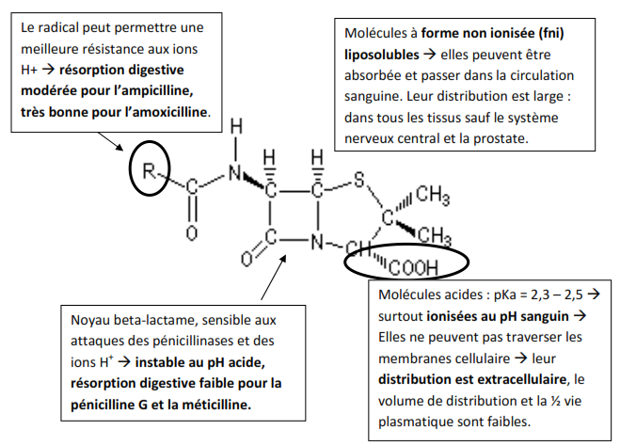
Figure 1 : Structure des pénicillines et propriétés en découlant

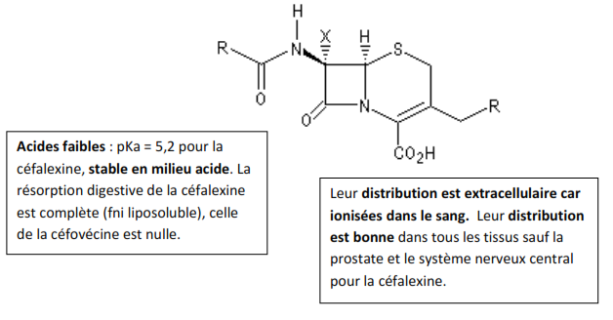

Figure 2 : Structure des céphalosporines et propriétés en découlant

L’élimination est essentiellement urinaire. Les demi-vies plasmatiques sont relativement courtes (tableau 1).
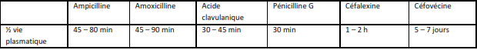
Tableau 1 : Demi-vie plasmatique des molécules de la famille des Beta-lactamines
3. Pharmacodynamie :
Les Beta-lactamines sont bactéricides sur les bactéries en phase de multiplication par blocage de la biosynthèse de la paroi bactérienne.
Toutes les beta-lactamines ont un comportement dit ≪ temps dépendant ≫ vis-à-vis des bactéries Gram + et Gram -, c’est-a-dire qu’elles sont efficaces dans l’organisme si leur concentration dans le tissu infecte est maintenue pendant longtemps.
Cependant, lors d’infections a Escherichia coli, leur comportement est ≪ concentration dépendant ≫, c’est-a-dire que pour être efficace, le traitement doit procurer une succession de fortes concentrations d’antibiotiques dans le foyer infectieux pendant des durées brèves.

Tableau 2 : Spectre d’action des molécules antibactériennes de la famille des Beta-Lactamines
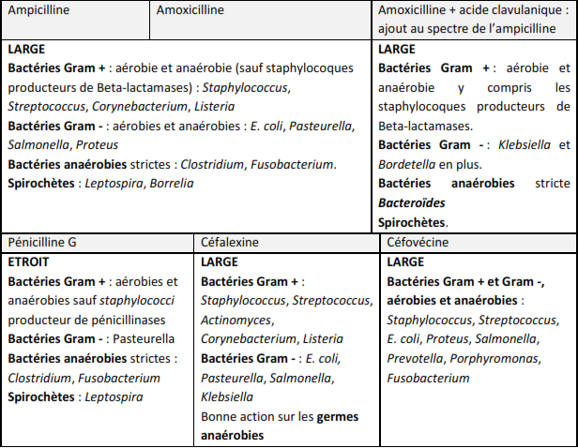
4. Effets indésirables :
La toxicité aigue des beta-lactamines est très faible. Des réactions allergiques sont possibles et généralement bénignes, cependant des cas de chocs anaphylactiques aux pénicillines ont été mis en évidence, surtout chez l’homme, avec risque de collapsus cardio-vasculaire et œdème aigu pulmonaire et laryngé (1 mort pour 500 000 réactions allergiques).
Ces troubles peuvent apparaitre lors d’administration générale ou locale de n’importe quelle pénicilline. L’origine de ces accidents est une sensibilisation préalable résultant le plus souvent de traitements antérieurs avec une pénicilline.
Ces accidents se traitent en général bien avec une administration de corticoïdes et d’antihistaminiques.
Les beta-lactamines déséquilibrent la flore caecale Gram + des rongeurs, des lagomorphes et des équidés, entrainant une entérocolite dysentériforme mortelle. Elles constituent une contre-indication absolue chez ces espèces.

Les antibiotiques polypeptidiques
1. Définition et classification :
Antibiotiques, soit produits par des Streptomyces, soit par des bactéries du genre bacillus. Ils sont composés d’acides aminés réunis en peptides, souvent cycliques.
Principales molécules utilisées en thérapeutique :
- Polymyxine B ;
- Colistine (= polymyxine E).
2. Pharmacocinetique :
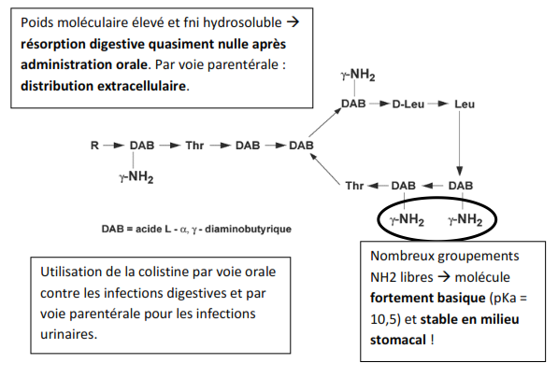
Figure 3 : Structure de la colistine et propriétés en découlant
L’élimination est essentiellement urinaire après administration parentérale.
3. Pharmacodynamie :
Tableau 3 : Spectre d’action des molécules antibactériennes de la famille des antibiotiques
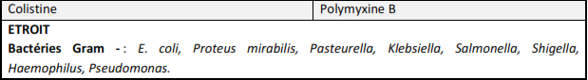
polypeptidiques

Les antibiotiques polypeptidiques sont bactéricides sur les bactéries au repos et en phase de croissance par dénaturation des membranes bactériennes.
4. Effets indésirables :
Les antibiotiques polypeptidiques sont, de tous les antibiotiques utilisés en thérapeutique, ceux dont la toxicité par voie générale est la plus forte. La colistine est la moins toxique des polymyxines.
Néphrotoxicité :
Des néphrites tubulo-interstitielles sont observées lors de traitements prolonges aux polymyxines, même aux doses normales.
Blocage neuro-musculaire :
A fortes doses, un blocage neuromusculaire peut induire des dyspnées mortelles par paralysie respiratoire. Ce risque est a redouter lors d’anesthésie générale d’animaux traites aux polymyxines B. Dans les cas les plus bénins, les animaux peuvent présenter une léthargie.
Des veaux traités avec 5 mg/kg IM de polymyxine B ont développé une léthargie et une apathie 2 a 4 heures après l’injection, et un faible nombre d’entre eux ont présenté une ataxie importante. A la dose de 5 mg/kg, la polymyxine B est également hautement néphrotoxique.
1 mouton sur 3 est mort de paralysie respiratoire a la dose de 10 mg/kg de Polymyxine B.
Une nouvelle formulation de sulfate de colistine en utilisation intramusculaire, n’a montre que peu d’effets secondaires chez les souris, les lapins.

Les Aminosides
1. Définition et classification :
Antibiotiques extraits de milieux de culture de diverses espèces de micro-organismes de la famille des Actinomycetaces (Streptomyces ou micro-monospora), ou obtenus par semi synthèse.
De nature hétérosidique, ils associent une aglycone azotée (dérivée de l’inositol) à des oses généralement amines.
Principales molécules utilisées en thérapeutique :
- Dihydrostreptomicine, Kanamycine, Néomycine et Framycetine : Aminosides naturels de 1ere génération ;
- Gentamicine et Spectinomycine : Aminosides naturels de 2eme génération.
2. Pharmacocinetique :
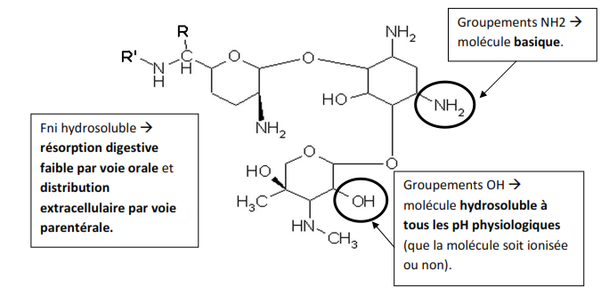
Figure 4 : Structure de la gentamicine et propriétés en découlant
La 1/2 vie plasmatique est très courte de la néomycine est de 1h, celle de la gentamicine est de 30 – 90 min.
La distribution est bonne sauf dans le système nerveux central, la mamelle et l’œil.
L’élimination est essentiellement urinaire.

3. Pharmacodynamie :
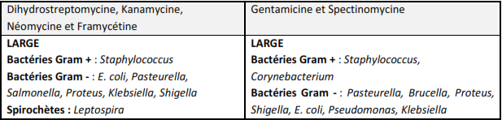
Tableau 4 : Spectre d’action des molécules antibactériennes de la famille des Aminosides
Les aminosides sont bactéricides sur les bactéries au repos par blocage de la biosynthèse protéique ribosomale et perturbation de la perméabilité des membranes bactériennes.
Leur comportement est « concentration-dépendant » pour toutes les bactéries du spectre.
4. Effets indesirables :
Néphrotoxicité :
Les aminosides sont tous susceptibles d’exercer des effets néfastes pour le rein se traduisant par une atteinte tubulaire. Lors de traitement par les aminosides, il convient de surveiller le taux de créatinine plasmatique.
La néomycine est la plus toxique, des chats soumis a des hautes doses : 100 mg/kg par jour ont développé des insuffisances rénales sévères.
Chez les chiens traites a la gentamicine, les effets néfastes sur le rein sont modérés et réversibles.
Ototoxicité :
La toxicité pour le système nerveux central s’exerce avec sélectivité sur la 8eme paire de nerfs craniens, provoquant soit une surdité, soit des troubles de l’équilibre.
Ces troubles ne s’observent que lors de traitements prolonges a posologie soutenue ou chez des insuffisants rénaux. Ils sont rares. Le chat est le plus sensible : un traitement a la gentamicine de plus de 5 jours est a éviter chez le chat.
Perturbation de la conduction nerveuse :
Cette action a été révélée par l’observation d’accidents lors d’anesthésie : il s’agit d’un effet neurobloquant de type curarisant par diminution de la libération d’acétylcholine a l’extrémité de l’axone et par compétition avec l’acétylcholine sur les récepteurs cholinergiques. Il en résulte une paralysie des muscles de la respiration et une dépression de l’activite cardiaque. Ces effets s’ajoutent aux effets dépresseurs exerces par les substances anesthésiques. De ce fait, la gentamicine ne doit pas s’administrer rapidement par voie intraveineuse.

Les Macrolides et dérivés
1. Définition et classification :
Antibiotiques produits par diverses espèces de Streptomyces et caractérisés par leur nature hétérosidique, résultant de l’association d’une aglycone macrocyclique lactonique et d’ose(s), l’un au moins étant amine.
Principales molécules utilisées en thérapeutique :
Macrolides : Spiramycine ;
Lincosamides : Lincomycine et Clindamycine.

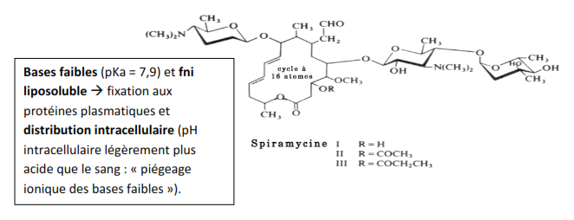
2. Pharmacocinétique :
Figure 5 : Structure de la spiramycine et propriétés en découlant

La résorption digestive est rapide mais incomplète pour la spiramycine, elle est complète pour la clindamycine et peu affectée par les aliments.
La demi-vie plasmatique de la spiramycine est de 1 - 3h, celle de la clindamycine est de 4-6h.
La distribution est très bonne dans les tissus (poumons, salive, bile, liquide synovial, pleural ou ascite, placenta, prostate, os et lait).
La clindamycine a une bonne distribution dans l’œil et les urines en plus des autres tissus. Le passage dans le LCR (liquide céphalo-rachidien) et le SNC est médiocre.
L’élimination est biliaire (biotransformations importantes dans le foie) et urinaire.

Pharmacodynamie :
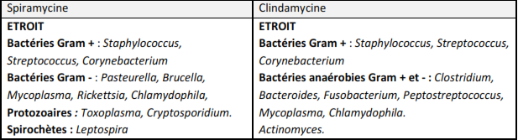
Tableau 5 : Spectre d’action des molécules antibactériennes de la famille des macrolides et des lincosamides

Les macrolides et les lincosamides sont des antibiotiques bactériostatiques par blocage de la synthèse protéique. Leur comportement est ≪ temps-dépendant ≫ pour toutes les bactéries du spectre.

4. Effets indésirables :
Les macrolides peuvent entrainer des intolérances locales au point d’injection en raison du pH des solutés employés, leur usage en intramusculaire ou intraveineuse est à éviter.
Intolérance digestive : perturbation de la flore caecale des rongeurs et des équidés, éviter l’emploi de forme orale chez ces espèces.

Les tétracyclines
1. Définition et classification :
Antibiotiques extraits de milieux de culture de Streptomycès ou obtenus par semi-synthèse, présentant tous une structure tétracyclique et ayant un très large spectre antibiotique.
Principales molécules utilisées en thérapeutique :
Tétracycline, oxytétracycline : molécules naturelles
Doxycycline : molécule obtenue par semi-synthèse.
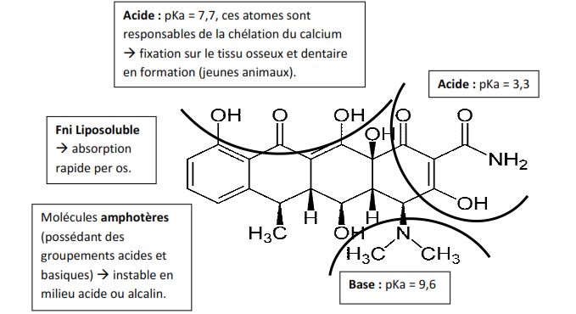
Pharmacocinétique :

Figure 6 : Structure de la tétracycline et propriétés en découlant
In vivo, les tétracyclines se comportent comme des bases faibles à fni liposoluble.
De ce fait, leur distribution est intracellulaire et large : liquide synovial, poumons, salive, bile, placenta, liquide d’ascite. Elle est insuffisante dans le LCR et le liquide prostatique pour la tétracycline. La doxycycline diffuse bien dans le liquide prostatique et le LCR.
La demi- vie plasmatique de la tétracycline et l’oxytétracycline est de 6h, celle de la doxycycline est de 12h (forte fixation aux protéines plasmatiques car plus liposolubles que les tétracyclines naturelles).
L’élimination est principalement urinaire pour les tétracyclines naturelles et principalement biliaire pour les tétracyclines semi-synthétique (cycle entéro-hépatique plus important pour la doxycycline que pour la tétracycline).

3. Pharmacodynamie :
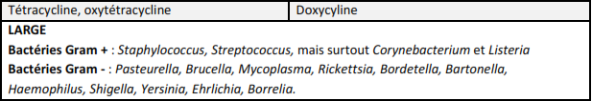
Tableau 6 : Spectre d’action des molécules antibactériennes de la famille des tétracyclines
Les tétracyclines sont des antibiotiques bactériostatiques par blocage de la synthèse protéique. Leur comportement est « temps-dépendant ».
4. Effets indésirables :
L’action très irritante, voire nécrosante des solutions de chlortétracycline (pH inferieur à 7) n’est pas mise en évidence chez les carnivores domestique du fait de l’absence de spécialités possédant une AMM chez ces espèces.
Les tétracyclines peuvent provoquer des allergies, rares et le plus souvent bénignes (urticaire, érythème, prurit). Afin d’éviter les risques de photosensibilisation, il est recommandé de ne pas exposer à la lumière les sujets traités.
Chélation du calcium :
Les tétracyclines sont déconseillées chez la chienne gestante et les jeunes animaux en croissance car elles se fixent sur les tissus osseux et dentaire en voie de minéralisation, les fragilisent et colorent les dents en jaune-brun. Les tétracyclines sont tératogènes chez la chienne.
Perturbations digestives :
Les tétracyclines détruisent la flore saprophyte utile, quelle que soit la voie d’administration employée (cycle entéro-hépatique important), ce qui entraine des troubles digestifs chez toutes les espèces (les plus sensibles étant le cheval et les poly gastriques).
Altération des cellules rénales et hépatiques :
Ces altérations sont rares et proportionnelles à la dose administrée. Elles sont surtout engendrées lors de troubles rénaux préexistants (déshydratation, hémoglobinurie, myoglobinurie ou la présence d’une autre molécule néphrotoxique. Les lésions hépatiques sont surtout observées lors d’insuffisance rénale préexistante ou pendant la gestation.
Les phénicolés
Definition et classification :
Composés élaborés par certaines souches de Streptomycès venezuelae. Actuellement, ils sont préparés par synthèse.
Principales molécules utilisées en thérapeutique :
Chloramphenicol ;
Thiamphenicol.
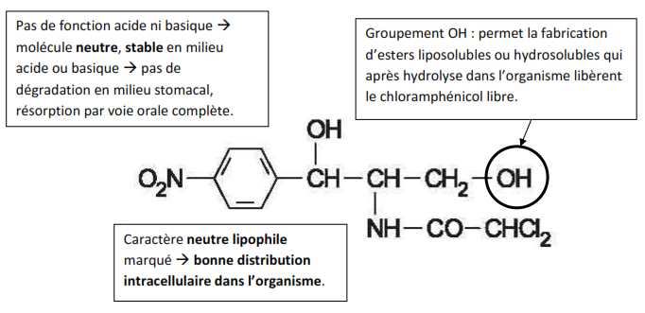
Pharmacocinétique :
Figure 7 : Structure du chloramphénicol et propriétés en découlant
La demi-vie plasmatique du chloramphénicol est de 5 à 6 h chez les carnivores domestiques.
La distribution est excellente dans tous les tissus.
L’élimination est rénale (2/3) et biliaire (1/3).

3. Pharmacodynamie :
Tableau 8 : Spectre d’action antibactérien du chloramphénicol
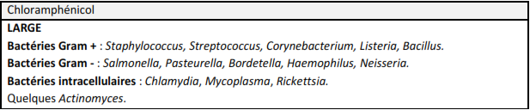
Les phénicolés sont des antibiotiques bactériostatiques par blocage de la synthèse des
proteines, mais pas de l’ADN ni des ARN.

4. Effets indésirables :
La toxicité aigue du chloramphénicol est modérée. Des troubles digestifs peuvent apparaitre suite à l’action néfaste sur la flore intestinale.
Les effets indésirables principaux du chloramphénicol sont des troubles hématologiques :
Dépression réversible de l’érythropoïèse :
Une diminution du nombre d’hématie avec vacuolisation des érythroblastes et élévation du fer sérique peut apparaitre. Cette anémie peut survenir chez le chat a une dose thérapeutique de 25 mg/kg/jour a partir de 21 jours de traitement. Elle est due a l’inhibition des synthèses protéiques dans les mitochondries par un métabolite du chloramphénicol. Les chiens et les chats traités moins de 10 jours au chloramphénicol sont moins susceptibles de développer cette anémie, sauf lors de déficience hépatique.
Aplasie médullaire :
Ce syndrome n’existe que chez l’homme suite à l’ingestion de résidus et est à l’origine de l’interdiction de cette molécule chez les animaux destinés à la consommation humaine. Cet effet n’a actuellement jamais été observé chez les carnivores domestiques. Il se traduit par une anémie, une leucopénie et une thrombocytopénie suite à l’atteinte de la moelle osseuse. Il est très sévère et la guérison, lorsqu’elle survient, est très lente (plusieurs mois voire années). L’apparition d’aplasie médullaire n’est pas fonction de la dose de chloramphénicol administrée.
Quelques cas d’aplasie médullaire ont été observes chez l’homme suite au contact de la molécule (sous forme de pommade ophtalmique ou de sprays).

Les Sulfamides
1. Définition et classification :
Antibiotiques dérivant du sulfanilamide : ils sont caractérisés par un noyau benzénique porteur de 2 fonctions azotées.
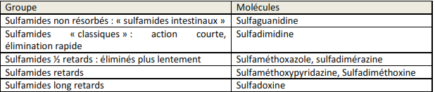
Tableau 9 : Classification des principaux sulfamides utilisés en thérapeutique

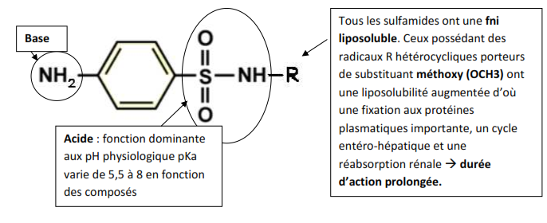
2. Pharmacocinétique :

Figure 8 : Structure générale des sulfamides et propriétés en découlant
La résorption digestive dépend de la molécule. Mis à part la sulfaguanidine qui n’est pas résorbée, les autres molécules sont résorbées rapidement et de façon complète.
La demi- vie plasmatique dépend du groupe de sulfamide.
La distribution est de type extracellulaire. Elle est bonne dans les tissus, mais sans le triméthoprime, elle est insuffisante dans l’os et le muscle.
L’élimination est essentiellement urinaire.

Tableau 10 : ½ vie plasmatique des différents sulfamides utilisés
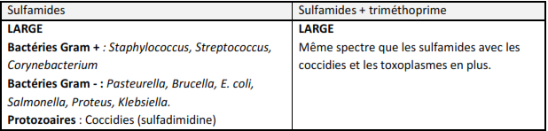
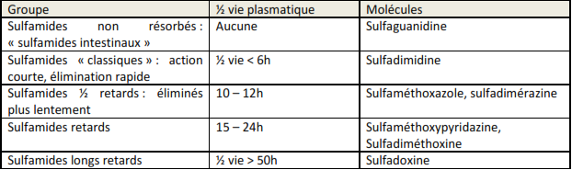
3. Pharmacodynamie :
Tableau 11 : Spectre d’action des molécules antibactériennes de la famille des sulfamides
Les sulfamides sont bactériostatiques sur les bactéries en phase de multiplication par blocage de la synthèse des acides foliques. En association avec le triméthoprime, ils sont bactéricides sur les bactéries en phase de multiplication.

4. Effets indésirables :
Certains sulfamides sont irritants, et conduisent à une intolérance locale au point d’injection. Les solutés trop alcalins sont donc essentiellement injectes par voie IV.
Après les pénicillines, les sulfamides sont les médicaments les plus allergisants.
L’idiosyncrasie est observée lors de traitement long : chez l’animal, les symptômes incluent de la fièvre, des arthropathies, de l’épistaxis, des hépatopathies, des éruptions cutanées variées, des uvéites et des kérato-conjonctivites sèches.
Le risque de néphrotoxicité est minime si les animaux sont bien abreuves pendant la durée du traitement. Les néphrites consécutives a la précipitation dans les tubules rénaux des sulfamides s’observent surtout avec l’utilisation de dérivés anciens.
Il existe quelques cas de nécroses hépatiques en cours de traitement ou d’hypothyroïdie lors de traitement prolongé.
Les Quinolones
Définition et classification :
Composés organiques de synthèse, hétérocyclique et azotes, dérivés de la quinoleine ou d’un noyau proche. Les fluoroquinolones, utilisées en médecine vétérinaire, contiennent un atome de fluor dans leur structure.
Principales molécules utilisées en thérapeutique:
Enrofloxacine, marbofloxacine : fluoroquinolones de 3 ème génération
Pradofloxacine : fluoroquinolone de 4 ème génération

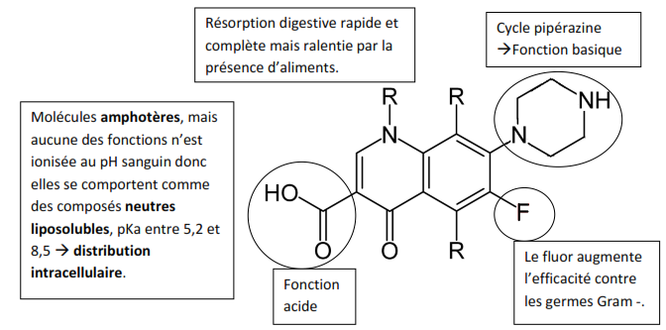
Pharmacocinetique :

Figure 9 : Structure générale des fluoroquinolones et propriétés en découlant
Chez le chien, la demi-vie plasmatique de l’enrofloxacine est de 2 à 3h. Elle est de 10h environ pour la marbofloxacine.
Chez le chat, la demi-vie plasmatique de la marbofloxacine est de 8 à 12h.
La distribution est bonne dans tous les tissus excepte le SNC (système nerveux central).
L’élimination est urinaire et biliaire.

Pharmacodynamie :
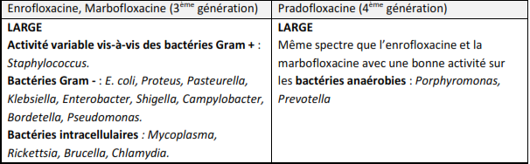
Tableau 12 : Spectre d’action des molécules antibactériennes de la famille des fluoroquinolones
Les fluoroquinolones sont bactéricides sur les bactéries en phase de multiplication et au repos par blocage de l’ADN-gyrase des bacteries.
Leur comportement est « temps-dépendant » sur les Gram + et « concentration dependant » sur les Gram -.

Effets indesirables :
Pour les quinolones dont le pKa est supérieur à 6 : le risque de précipitation dans les tubules rénaux (cristallurie) n’est pas a négliger. Les animaux doivent pouvoir s’abreuver facilement pendant le traitement.
Troubles nerveux :
Un surdosage conduit à des convulsions et a une acidose métabolique. Il est déconseillé d’administrer de l’enrofloxacine à des chiens épileptiques, elle augmenterait la fréquence et l’intensité des crises.
Toxicité rétinienne de l’enrofloxacine :
Chez les chats, elle se traduit par une mydriase, une perte de reflexe de clignement à la menace, des reflexes photomoteurs partiels. Si le traitement est arrêté tôt, ces symptômes sont réversibles.
Troubles locomoteurs :
La chondrotoxicité des quinolones est un effet indésirable rare mais grave, observe après quelques jours de traitement a forte dose chez le chiot en croissance.
Les quinolones érodent le cartilage de croissance entrainant des difficultés locomotrices et une hyper extension du carpe. Ces symptômes sont réversibles à l’arrêt du traitement, mais les lésions persistent longtemps.
Les Nitroimidazolés
1. Définition et classification :
Composés organiques de synthèse, à structure hétérocyclique azotée à 5 chainons.
Principales molécules utilisées en thérapeutique :
- Métronidazole ;
- Dimétridazole.

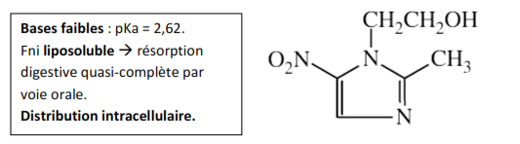
2. Pharmacocinetique :
Figure 10 : Structure du métronidazole et propriétés en découlant
La demi-vie plasmatique est de 4 – 5h.
La distribution est excellente dans la salive, le lait, le liquide prostatique, les secrétions des glandes annales, l’os, le SNC, le LCR et les abcès.
L’élimination est rénale (2/3) et biliaire (1/3).

3. Pharmacodynamie :
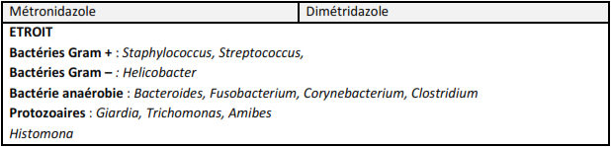
Tableau 13 : Spectre d’action des molécules antibactériennes de la famille des imidazolés
Les imidazolés sont des antibiotiques bactéricides par altération de l’ADN par des métabolites cytotoxiques obtenues par des réductions bactériennes.

4. Effets indésirables :
La toxicité aigue est faible.
Les effets secondaires chez le chien et le chat incluent des vomissements, une hépatotoxicite, une neutropénie et des signes neurologiques tels que l’ataxie, la parésie, le nystagmus vertical et une rigidité.
Le mécanisme des effets neurotoxiques du métronidazole n’a pas été identifie.
Les symptômes sont réversibles à l’arrêt du traitement avec un temps de récupération d’environ 1 à 2 semaines chez les chiens. Ce temps est considérablement réduit chez des chiens traités au diazépam, avec un bolus initial de 0.5 mg/kg IV suivi d’administration orale toutes les 8 heures pendant 3 jours. Le temps de récupération moyen des chiens traités au diazépam est de 38h, alors que celui des chiens non traites est de 11 jours.

Tableau 14 : Molécules antibactériennes utilisables en première ou seconde intention lors des
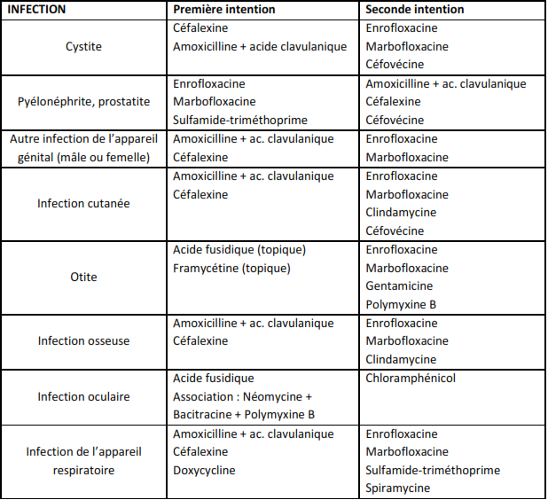
infections suivantes

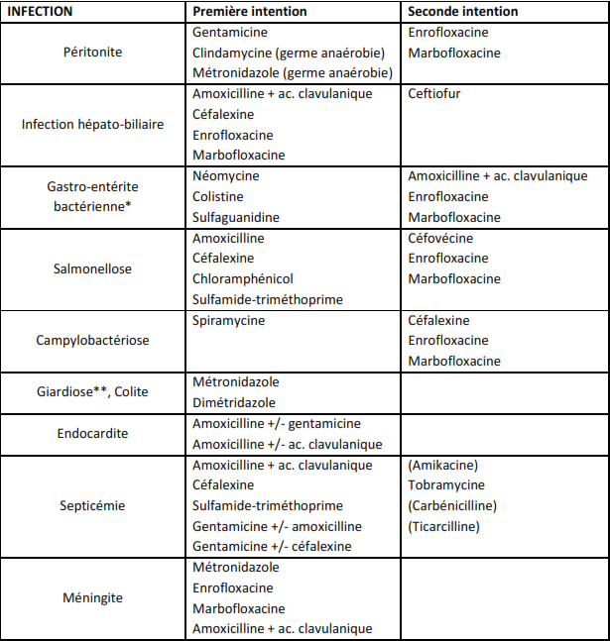
Pour la majorité des gastro-entérites, qui sont virales, on préfère utiliser un traitement de soutien lors de gastro-entérite banales : réhydratation, soutien de la flore intestinale, pansement intestinaux…

